**DOM ZA STARIJE I NEMOĆNE OSOBE**

**V E L I K A**

**Luke Ibrišimovića 7**

**34 330 VELIKA**

**IZVJEŠTAJ O RADU**

**DOMA ZA STARIJE I NEMOĆNE OSOBE VELIKA**

**ZA 2021. GODINU**

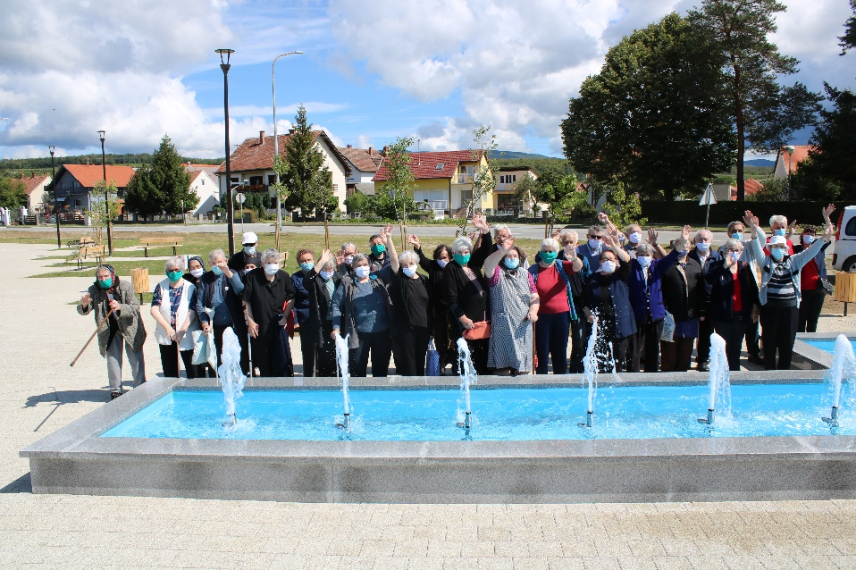

Velika, siječanj 2022. godine

Sadržaj

*1.* *Poslovi socijalnog rada, radne terapije, računovodstveni i administrativni poslovi* 3

1.1. Poslovi socijalnog rada i radne terapije 3

1.2. Računovodstveno financijska služba 10

*2.* *Odjel njege i brige o zdravlju* 22

2.1. Njega i briga o zdravlju 22

2.2. Fizikalna terapija 28

*3.* *Odjel prehrane i pomoćno tehničkih poslova* 32

3.1. Prehrana 32

3.2. Pomoćno – tehnički poslovi 37

1. Poslovi socijalnog rada, radne terapije, računovodstveni i administrativni poslovi

1.1. Poslovi socijalnog rada i radne terapije

Plan i program rada za 2021. godinu provodio se u skladu s uputama HZJZ, Nadležnog ministarstva te preporukama lokalnog Stožera civilne zaštite a u svrhu zaštite naših korisnika od zaraze COVID-19 virusom.

Prvi kontakt korisnici i stranke Doma ostvaruju telefonskim putem, osobnim dolaskom ili kontaktom putem elektroničke pošte s uredom za socijalni rad i radnu terapiju.

Redovno radno vrijeme socijalne radnice je radnim danom od 07:00-15:00 sati. Socijalna radnica daje strankama informacije te popis dokumentacije potrebne za smještaj korisnika.

Svakodnevno je obavljan jutarnji obilazak korisnika, prilikom kojega su se korisnici mogli obratiti socijalnom radniku/radnom terapeutu ukoliko imaju kakav problem ili poteškoću; stručni kolegij te suradnja sa članovima obitelji, koji su obavještavani o svim promjenama u psihofizičkom stanju korisnika i eventualnim hospitalizacijama u bolnici.

Vođene su sve propisane evidencije i dokumentacije za korisnike (matična knjiga korisnika, pomoćne evidencije – knjiga preminulih, kazalo, knjiga korisnika koji su napustili ustanovu, lista čekanja). Za svakog novog korisnika sačinjen je dosje korisnika koji se sastoji od fotografije korisnika, osobnog lista korisnika, domovnice, rodnog lista, vjenčanog lista, odreska mirovine, preslike osobne iskaznice, preslike zdravstvenih iskaznica, izjave obveznika ovjerene kod javnog bilježnika, ugovora o smještaju korisnika, odluke Komisije za prijem i otpust korisnika, individualnog plana rada korisnika, socijalne anamneze, liste praćenja aktivnosti korisnika, potvrde o boravištu, potvrde liječnika o zdravstvenom stanju korisnika, privole korisnika i obveznika o korištenju osobnih podataka.

Korisnici i dalje učestalo koriste mogućnost komuniciranja s rodbinom putem aplikacija WhatsApp, Viber ili Meesinger sa službenog mobitela uz asistenciju socijalnog radnika/radnog terapeuta o čemu socijalni radnik/radni terapeut vodi evidenciju.

Molbe za smještaj su zaprimane radnim danom od 07:00-15:00 sati, a dostavljane su osobno, poštom ili elektronskom poštom. U 2021. godini zaprimljeno je 109 zahtjeva za smještaj što predstavlja povećanje interesa za 253,49 % u odnosu na prethodnu godinu. Većina pristiglih zahtjeva odnosi se na smještaj korisnika na stacionarni dio odnosno u III. kategoriju korisnika. Pokretni korisnici se i dalje teže odlučuju na smještaju u Dom te molbe za smještaj predaju kako bi si osigurali potreban smještaj kada za istim nastane potreba. Od pristiglih molbi u 2021. godini je smješteno/preminulo/odustalo 66 korisnika što predstavlja 60,55% riješenih molbi za smještaj u DSN Velika.

Tablica br. 1 : Prikaz smještenih (po kategoriji), preminulih i korisnika koji su napustili Dom

|  |  |  |  |  |  |
| --- | --- | --- | --- | --- | --- |
| **Realizacija smještaja** | | **Preminuli korisnici** | | **Samovoljni prekidi** | |
| POKRETNI | 3 | DOM VELIKA | 38 | POVRATAK KUĆI | 4 |
| TEŽE POKRETNI | 20 | OŽB POŽEGA | 20 | PREMJEŠTAJ U DRUGI DOM | 2 |
| NEPOKRETNI | 54 | BOLNICA STRMAC | 0 | ODLAZAK KOD SRODNIKA | 3 |
| **Ukupno** | **77** | **Ukupno** | 58 | **Ukupno** | **9** |

Grafikon broj 1.: Prikaz realizacije smještaja korisnika prema kategoriji korisnika

Od 77 smještenih korisnika u 2021. godini 34 korisnika su preminula u godini u kojoj su smješteni u Dom. Korisnici na smještaj dolaze uglavnom lošeg općeg stanja s puno teških dijagnoza. Povećan je interes za smještaj korisnika u 2. i 3. kategoriju smještaja dok se korisnici kojima je potreban 1. stupanj usluge teže odlučuju za smještaj te ostaju u vlastitim domovima dok im nije potrebna pomoć druge osobe. 9 osoba je napustilo Dom za starije i nemoćne osobe Velika pretežno zbog poteškoća u adaptaciji na institucionalni smještaj.

Tablica br. 2 Struktura korisnika prema dobi, spolu i vrsti usluge na 31.12.2021. godine



Tablica br. 3: Prosječna dob života korisnika ( 2021. godine )

|  |  |  |
| --- | --- | --- |
| PROSJEČNA DOB ŽIVOTA KORISNIKA | NAJMLAĐI KORISNIK | NAJSTARIJI KORISNIK |
| 82, 29 | **58,30** | **93,76** |

Prosječna starost korisnika povećava se iz godine u godinu. Prosječna starost preminulih korisnika je 82,54 godina. Najduži boravak u Domu ima korisnica Ana M. 13 813 dana (odnosno 36,8 godina). Prosječan boravak u Domu Velika iznosi 1370 dana.

Individualan plan korisnika, u čijoj su izradi sudjelovali glavni medicinski tehničar, socijalni radnik Doma, fizioterapeut, glavna kuharica i korisnik, sastavljao se nakon što je korisnik proveo otprilike mjesec dana u Domu. Ukoliko je korisnik smješten rješenjem Centra za socijalnu skrb, individualan plan je priložen uz rješenje o smještaju.

U protekloj je godini održano ukupno 21 sjednica Komisije za prijam i otpust korisnika, o kojima su uredno sastavljani zapisnici. Komisija se sastajala obzirom na ukazana slobodna mjesta u Domu, a minimalno jednom mjesečno.

Komisije za jelovnik održana je 8 puta. Komisiju čine: predstavnik korisnika, glavna kuharica, skladištar, glavni tehničar i socijalni radnik/radni terapeut. Na komisiji predstavnik korisnika daje svoje sugestije, primjedbe i pohvale te aktivno sudjeluje u sastavljanju jelovnika za naredno razdoblje. Zapisnik Komisije vodi socijalni radnik/radni terapeut.

Grupni sastanci i terapijske zajednice održavane su prema potrebi i mogućnostima u skladu s epidemiološkim mjerama i preporukama HZJZ, nadležnog Ministarstva te Nacionalnog i lokalnog stožera.

Anonimna anketa na temu „Praćenje medija…“, provedena je u listopadu prošle godine, u kojoj je sudjelovalo 50 korisnika svih odjela.

Uredno se vodi briga o prijavi boravišta putem MUP-ove aplikacije, a boravište se prijavljuje za sve nove korisnike po dolasku u Dom, te se produžuje nakon isteka 12 mjeseci. Vodi se evidencija osobnih iskaznica.

Redovito se vodio dnevnik rada, mjesečni plan rada i ostvarenje istog te godišnji plan i program rada te ostvarenje.

Sve propisane evidencije, prema pozitivno pravnim propisima su se uredno vodile.

Uredno se vodila sva potrebna dokumentacija korisnika, u skladu sa pozitivno pravnim propisima.

Sastanak predstavnika svih službi Doma sa ravnateljicom, održavan je ponedjeljkom ili prema potrebi u skladu s epidemiološkim uputama HZJZ-a.

Redovito se sudjelovalo u inicijativi „Čarolija darivanja“, sastavljanje popisa želja i dostavljanje inicijativi putem Facebooka.

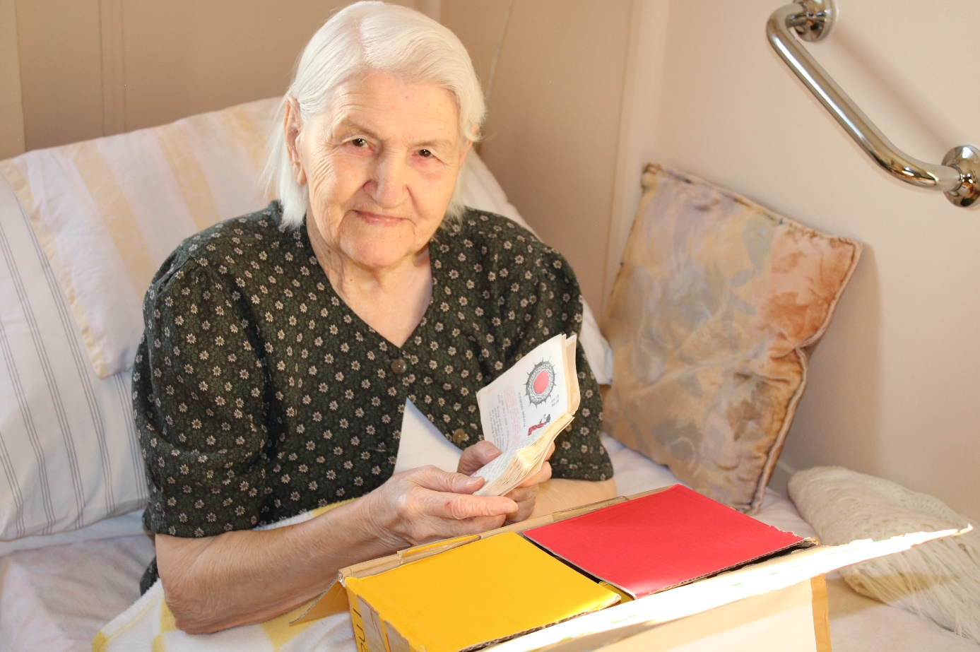

Socijalni radnik/radni terapeut je redovito organizirao radno-terapijske aktivnosti korisnika. Aktivnosti se fotografiraju službenim fotoaparatom te se prema potrebi sastavlja tekst za mrežnu stranicu Doma.

Aktivnosti organizirane u 2021. godini:

Raspremanje božićnih ukrasa, izrada maski za domski maskenbal, maskenbal u Domu, proslava Marinja i rođendana, Međunarodni dan žena – posjeta udruge MI, proljetno uređenje ustanove, podjela darova povodom Uskrsa – vlč. Dražen Akmačić, proslava rođendana i Josipova, podjela čokolada – donacija Caritasa župe Sv. Leopold Mandić, obilježen Dan planeta Zemlje, proslava rođendana i blagdana Sv. Marka, proslava Sv. Sofije i rođendana, šetnja s korisnicima, domska roštiljada, proslava rođendana u lipnju, viseća kuglana, praćenje utakmica Europskog nogometnog prvenstva, posjeta novom aquaparku u neposrednoj blizini Doma, prvenstvo u društvenim igrama, domska kukuruzijada, proslava rođendana u kolovozu, posjeta novom trgu u Velikoj, koncert tamburaša u Domu, proslava rođendana u rujnu, uređenje ustanove za Međunarodni dan starijih osoba, obilježavanje Međunarodnog dana starijih osoba, prezentacija fotografija, predavanje povodom Dana vida, kestenijada, proslava rođendana i obilježavanje Sv. Terezije Avilske, sadnja cvijeća, Dani kruha i zahvalnosti, posjeta groblju za Sve svete, izrada ukrasa za Božić, obilježavanje 18.11., proslava Martinja i rođendana, podjela darova za Božić – vlč. Dražen Akmačić, program prigodom Sv. Nikole, ukrašavanje ustanove za Božić, proslava imendana i rođendana u prosincu, podjela darova – anonimni donator, Božićna predstava, izrada snjegovića i grudanje te doček Nove godine.

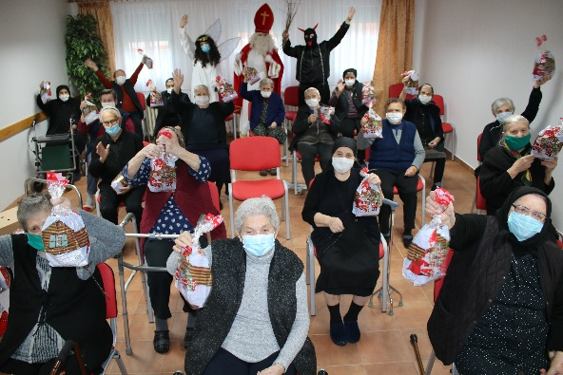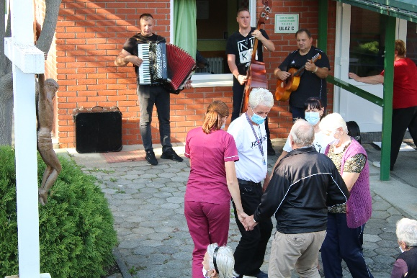 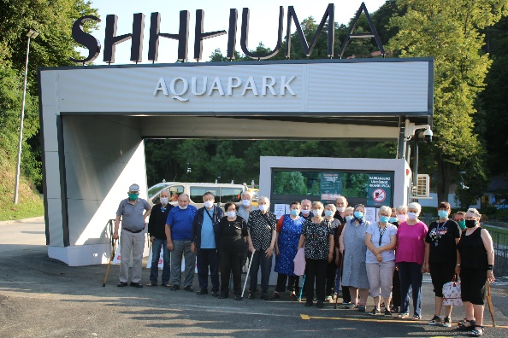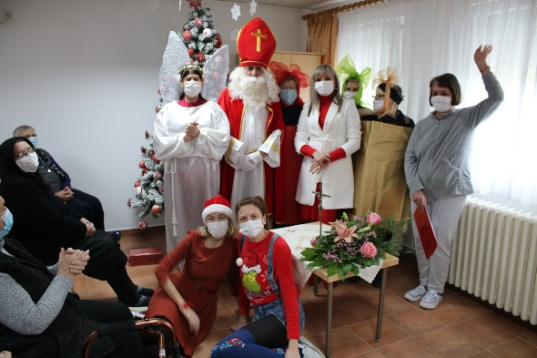

1.2. Računovodstveno financijska služba

Računovodstvena služba obuhvaća:

- poslove izrade financijskih planova i plana nabave, njihove izmjene i dopune, te objava Plana nabave u EOJN

- realizaciju plana kroz nabavu roba i usluga (izdavanje narudžbenica, zaprimanje, kontrola, kompletiranje i knjiženje ulaznih računa)

- poslove javne nabave i nabave male vrijednosti (od izrade troškovnika, dokumentacije pa do sklapanja ugovora o javnoj nabavi i jednostavnoj nabavi),

- poslove zaprimanja i razvođenja pošte (vođenje evidencije),

- obračuna opskrbnine za korisnike, ispostavljanje izlaznih računa, knjiženje i naplata istih,

- financijskog knjigovodstva, knjigovodstva osnovnih sredstava, materijalnog knjigovodstva, knjige ulaznih i izlaznih računa, poslove blagajne, obračuna plaće, obračuna usluga (opskrbnine), kadrovske evidencije,

- vođenje registra zaposlenih u javnim službama,

- poslove pismohrane,

- računovodstvene, administrativne i upravne poslove.

Sukladno Pravilniku o unutarnjem ustroju i sistematizaciji poslova Doma za starije i nemoćne osobe Velika od 02. rujna 2015. godine na navedenim poslovima radi 4 radnika: voditelj računovodstva, računovodstveni referent – financijski knjigovođa, računovodstveni referent – blagajnik i računovodstveni referent – ekonom.

Dvije radnice posjeduju certifikat za obavljanje poslova javne nabave, a tokom 2021. godine Jasna Zeman je sudjelovala na dva webinara te prikupila 16 bodova i na taj način ostvarila pravo produženja certifikata.

Pandemija korona virusom koja se nastavila i u 2021.godini u odjelu za računovodstveno financijske, opće i nabavne poslove također je utjecala na promjene u radu, ali i na financijski plan, prihode i troškove.

Seminari i edukacije organizirali su se kao webinari ili ih uopće nije bilo, na taj način su smanjeni troškovi službenih putovanja i dnevnica.

U donjoj tablici su prikazani webinari za koje smo platili kotizaciju, a koje su radnici iz računovodstva pohađali u 2021. godini.

Tablica broj 4.:Webinari za radnike

|  |  |  |  |  |
| --- | --- | --- | --- | --- |
| Datum održavanja | Prezime i ime | Naziv seminara/webinara | Mjesto održavanja | Kotizacija |
| 15.01.2021. | Baltić Vesna | Aktualnosti u poslovanju proračuna | webinar | 625,00 |
| 18.02.2021. | Vesna Baltić | Fiskalna odgovornost - novine | webinar | 750,00 |
| 29.03.2021. | Vesna Baltić | Isplata razlike plaće premna sudskim presudama | webinar | 500,00 |
| 01.07.2021. | Vesna Baltić | Aktualnosti za proračun i pror. korisnike | webinar | 600,00 |
| 01.10.2021. | Vesna Baltić | Nova uredba o uredskom poslovanju | webinar | 600,00 |
| 24.11.2021. | Vesna Baltić | Enel Split – novine u programskim aplikacijama | webinar | 750,00 |
| 29.11.2021. | Jasna Zeman | JN – Planiranje u sustavu javne nabave – 8 bodova | webinar | 1.200,00 |
| 09.12.2021. | Jasna Zeman | JN – Plan nabave 2022. – 8 bodova | webinar | 998,00 |

U idućoj tablici je prikazan broj radnika koji su u toku 2021. godine koristili pravo na bolovanje na teret ustanove i na teret Hrvatskog zavoda za zdravstveno osiguranje kao i broj sati provedenih na bolovanju.

Tablica broj 5.: Bolovanja radnika

|  |  |  |
| --- | --- | --- |
| **VRSTA BOLOVANJA** | **BROJ RADNIKA 2021.** | **UKUPAN BROJ SATI 2021.** |
| BOLOVANJE NA TERET DOMA (DO 42 DANA) | 24 | 4184 |
| BOLOVANJE NA TERET HZZO  (IZNAD 42 DANA, BOL.ZA DIJETE,..) | 11 | 6480 |
| BOLOVANJE (KOMPLIKACIJE U TRUDNOĆI) | 2 | 440 |
| PORODILJNI DOPUST DO 6 MJESECI | 2 | 1744 |
| RODILJNI DOPUST DO 1 GODINE DJETETOVA ŽIVOTA | 1 | 296 |
| BOLOVANJE OZLJEDA NA RADU  (HZZO) | 2 | 464 |
| BOLOVANJE SAMOIZOLACIJA  (HZZO) | 2 | 88 |
| **UKUPNO** | **44** | **13696** |

Na dan 31. prosinca 2021. godine u Domu za starije i nemoćne osobe Velika bilo je zaposleno 45 radnika, od toga 33 radnika na neodređeno vrijeme i 12 radnika na određeno vrijeme. Na isti dan je tri radnika na bolovanju na teret fonda zdravstva, jedna radnica u izolaciji, 1 radnica na bolovanju komplikacije u trudnoći, 1 radnica na rodiljnom do 1 god i 3 radnika na bolovanju na teret Doma.

U dolje navedenoj tablici prikazana je struktura zaposlenih na dan 31. prosinca 2021. godine

Tablica broj 6.: Zaposleni u DSN Velika

|  |  |  |  |
| --- | --- | --- | --- |
|  | Naziv radnog mjesta | Broj radnika na dan                             31.12.2021 | |
|  |  | stalni radni odnos | određeno vrijeme |
|  | RAVNATELJ | 1 | - |
|  | VIŠA MEDICINSKA SESTRA | 1 | - |
|  | MEDICINSKA SESTRA | 6 | 3 |
|  | RADO OKUPACIJSKI TERAPEUT | 1 | 1 |
|  | FIZIOTERAPEUT | - | 1 |
|  | NJEGOVATELJICA | 9 | 1 |
|  | VODITELJ RAČUNOVODSTVA | 1 | - |
|  | RAČUNOVODSTVENI RADNICI | 3 | - |
|  | SKLADIŠTAR-KUĆNI MAJSTOR | 1 | - |
|  | VOZAČ- KUĆNI MAJSTOR | 1 | - |
|  | KUHAR  (GLAVNI KUHAR) | 1 | - |
|  | KUHAR | 3 | - |
|  | POMOĆNI RADNIK U KUHINJI | 4 | 2 |
|  | ČISTAČICA | - | 3 |
|  | PRALJA-GLAČARA | 1 | 1 |
|  | **UKUPNO** | **33** | **12** |

Na temelju Odluke o kriterijima i mjerilima i načinu financiranja domova za starije i nemoćne osobe Požega i Velika u 2021. godini i Odluke o izmjeni i dopuni navedene Odluke utvrđen je Financijski plan za 2021. godinu za Dom za starije i nemoćne osobe Velika u kojemu su ukupni prihodi i rashodi planirani u iznosu 7.680.362,58 kuna.

U toku 2021. godine imali smo dva rebalansa Financijskog plana.

Prve izmjene i dopune Financijskog plana bile su lipnju i odnosile su se na povećanje prihoda i rashoda iz županije (decentralizirana sredstva), sukladno Odluci o kriterijima i mjerilima i načinu financiranja domova za starije i nemoćne osobe Požega i Velika u 2021. godini za 26.500,00 kn i povećanje prihoda i rashoda za višak prihoda poslovanja u iznosu 1.115,58 kn na temelju Odluke o raspodjeli rezultata iz 2020. godine. Druge izmjene i dopune Financijskog plana ne mijenjaju ukupni plan prihoda i rashoda već se odnose na prenamjenu sredstava unutar određenih pozicija na petoj razini, osim sredstava za hitne intervencije (decentralizirana sredstva) u iznosu 27.499,00 kn koja smo prenamijenili na sredstva za rashode za zaposlene (izvor financiranja Opći prihodi i primici).

Financijski plan za 2021. i realizacija Financijskog plana u 2021. godini prikazana je u slijedećoj tablici:

Tablica broj 7.: Prihodi DSN Velika u 2021. godini

|  |  |  |  |
| --- | --- | --- | --- |
|  | **PLANIRANO** | **OSTVARENO** | **INDEX** |
| Prihodi od suf. cijene usluga (prihod za posebne namjene) | 3.421.015,58 | 3.452.888,64 | 100,9 |
| Prihod iz proračuna za redovno poslovanje | 3.858.746,00 | 3.858.746,00 | 100 |
| Prihod iz proračuna za hitne intervencije | 122.501,00 | 122.500,38 | 99,9 |
| Prihod iz proračuna za nabavu nefinancijske imovine | 278.000,00 | 277.953,75 | 99,9 |
| **UKUPNO:** | **7.680.362,58** | **7.712.088,77** | **100,4** |

Tablica broj 8.: Rashodi DSN Velika

|  |  |  |  |
| --- | --- | --- | --- |
|  | **PLANIRANO** | **OSTVARENO** | **INDEX** |
| Rashodi za zaposlene | 4.782.297,58 | 4.534.955,83 | 94,8 |
| Materijalni izdaci | 2.497.564,00 | 2.414.225,28 | 96,6 |
| Hitne intervencije | 122.501,00 | 122.500,38 | 99,9 |
| Rashodi za nabavu nefinancijske imovine | 278.000,00 | 277.953,75 | 99,9 |
| **UKUPNO:** | **7.680.362,58** | **7.349.635,24** | **95,6** |

Grafikon broj 2.: Prikaz rashoda u 2021. godini

Iz navedenog se vidi da smo ostvarili više prihoda od sufinanciranja cijene usluga u odnosu na planirani u iznosu od 32.888,64 kn i više prihoda nad rashodima u iznosu od 362.453,53 kn. Suficit je ostvaren od prihoda za posebne namjene i prenosi se u iduću godinu za pokriće rashoda poslovanja, odnosno za isplatu plaće po sudskim presudama i ostale troškove sudskih postupaka.

U toku 2021. godine primili smo zaštitnu opremu (pomoć) za suzbijanje širenja zaraze virusom COVID-19 sa skladišta Ravnateljstva CZ preko Požeško slavonske županije u vrijednosti 354.993,28 kn. Ova sredstva se ne prikazuju kao prihodi i rashodi već se sukladno čl. 55.st.5. Pravilnika o računovodstvu smatraju prijenosom kratkotrajne imovine unutar sustava proračuna i evidentiraju se preko osnovnog računa Promjena u obujmu imovine, odnosno njihov primitak kao povećanje zaliha, a utrošak kao smanjenje zaliha. Ovo se odnosi i na našu ustanovu iako kao proračunski korisnik prema čl. 7 Pravilnika o računovodstvu nismo obvezni voditi zalihe.

Ova oprema nam je omogućila uštedu na pojedinim pozicijama kao što su rashodi za higijenske potrebe i rashodi za zaštitnu opremu.

Sva materijalna prava radnika sukladno Kolektivnom ugovoru za djelatnost socijalne skrbi za 2021. godinu su isplaćena radnicima, a odnose se:

Tablica broj 9.: Materijalna prava po kolektivnom ugovoru

|  |  |  |  |
| --- | --- | --- | --- |
|  | **MATERIJALNA PRAVA PO KOLEKTIVNOM UGOVORU** | **BROJ RADNIKA**  **2021.** | **UKUPNI IZNOS**  **2021.** |
| 1. | JUBILARNE NAGRADE | 6 | 21.721,43 |
| 2. | POMOĆ ZA BOLOVANJE DUŽE OD 90 DANA | 5 | 18.514,31 |
| 3. | POMOĆ U SLUČAJU SMRTI ČLANA OBITELJI | 5 | 17.492,37 |
| 4. | REGRES | 46 | 69.000,00 |
| 5. | DAR ZA SV. NIKOLU | 20 | 16.200,00 |
| 6. | BOŽIČNICA | 45 | 67.500,00 |
| 7. | POTPORA ZA ROĐENJE DJETETA | 2 | 3.326,00 |
| 8. | NAKNADE ZA PRIJEVOZ RADNIKA (MJ. 1,00 KN PO KM) | 44 | 90.342,40 |
| 9. | SUDSKE PRESUDE | 10 | 44.621,51 |
|  | **UKUPNO** | **-** | **348.718,02** |

U tablici je prikazana i stavka Sudske presude, a odnosi se na isplatu razlike plaće od 6% za 2016. i 2017. godinu za 10 radnika. Iznos ne sadrži ostale troškove vezano uz ovu isplatu. U toku 2021. godine 35 radnika podnijelo je tužbe za razliku plaće za spomenuto razdoblje. Do kraja godine pristiglo je 10 sudskih presuda u korist radnika koje su postale pravomoćne i po kojima je Dom izvršio isplatu. Za ostalih 25 radnika, čije se presude očekuju početkom ove godine, planiramo isplatu iz viška prihoda poslovanja koji je ostvaren 2021. godine.

Za svaku isplatu plaće u 2021. godini, isplatu svih naknada radnicima, isplatu dnevnica, te isplatu džeparca korisnicima, sastavljen je obrazac JOPPD i dostavljen Poreznoj upravi.

Kadrovska evidencija je usklađena s važećim Pravilnikom o unutarnjem ustroju i sistematizaciji poslova Doma za starije i nemoćne osobe Velika što znači da su svi Ugovori o radu usklađeni s nazivima radnih mjesta.

Svi radnici su uvedeni u registar javnih službenika i namještenika koji se redovno ažurira.

Na dan 31. prosinca 2021. godine u skladištu prehrane, potrošnog materijala i sitnog inventara obavljena je inventura o čemu su sastavljeni zapisnici.

Inventura je obavljena i na osnovnim sredstvima, odnosno nefinancijskoj imovini. Na temelju prijedloga o rashodovanju Komisije za popis ravnatelj će donijeti odluku o daljnjem postupanju s istom. Radi se o imovini koja je knjigovodstveno otpisana i nema financijske vrijednosti.

U Elektroničkom oglasniku javne nabave i na našoj web stranici objavljen je i Plan nabave za2021.godinu, kao i sve njegove izmjene, sukladno Pravilniku o planu nabave, registru ugovora, prethodnom savjetovanju i analizi tržišta u javnoj nabavi („NN“ broj 101/17). Isto tako u EOJN-u je objavljen i Registar ugovora javne nabave, te su napravljena potrebna ažuriranja.

Na temelju Pravilnika o nabavi roba, radova i/ili usluga prikupljene su ponude za bagatelnu nabavu za 30 predmeta nabave koji se odnose na namirnice, lijekove i materijal za higijenske potrepštine, papirnu konfekciju, sredstva za čišćenje, zaštitnu odjeću i za nefinancijsku imovinu.

Za električnu energiju i plin naš osnivač, Požeško slavonska županija, provodi objedinjenu nabavu za sve svoje korisnike, tako da mi nismo morali provoditi postupak javne nabave već smo na temelju Okvirnog sporazuma sklopili ugovor s ponuđačem GRADSKA PLINARA, Zagreb za opskrbu plinom, a za električnu energiju postupak još nije okončan pa smo s ponuđačem HEP – OPSKRBA, Zagreb sklopili Aneks ugovora za prva tri mjeseca 2022. godine na temelju dosadašnjeg ugovora za 2021. godinu.

Financijskim planom za 2021. godinu na poziciji Rashoda za nefinancijsku imovinu bilo je planirano 278.000,00 kn, što je u potpunosti realizirano.

Sredstva su utrošena za:

Tablica broj 10.: Rashodi za nefinancijsku imovinu

|  |  |  |  |
| --- | --- | --- | --- |
| RAČUN | VRSTA RADOVA/OPREME | KOL | UTROŠENO |
| **422** | **4221 – Uredska oprema i namještaj**  Računalo za soc. službu  Laptop – za računovodstvo  **4224 – Medicinska i laboratorijska oprema**  Električni medicinski kreveti za stacionar    **4227 – Uređaji, strojevi i oprema za ostale namjene**  Stroj za dehidraciju biološkog otpada  Stolice za društvenu prostoriju | 1  1  10  1  50 | 6.998,75  4.312,50  99.650,00  150.842,50  16.150,00 |
|  | **UKUPNO:** |  | **277.853,75** |

Nabava materijala i usluga obavljala se na temelju zahtjeva određenih voditelja ustrojbenih jedinica koje su odobrene od strane voditelja računovodstva, a u skladu s Financijskim planom Doma za starije i nemoćne osobe Velika za 2021. godinu.

Svakog 10. u mjesecu su ispostavljani Zahtjevi za doznaku pomoći izravnanja u visini jedne dvanaestine, a s njima su dostavljani i Izvještaji o ostvarenim prihodima i rashodima za prethodni mjesec. Svi računovodstveni i financijski izvještaji u toku 2021. i za 2020. godinu dostavljeni su sukladno zakonskim odredbama i rokovima.

Financijski plan za 2022. godinu i Projekcije financijskih planova za 2023. i 2024. godinu donijeti su listopadu, dana 21.10.2021. dostavljeni su osnivaču, Požeško slavonskoj županiji, unijeti su u Županijski proračun u programu Zavod za informatiku Osijek, odobreni na Županijskoj skupštini 17.12.2021., a Upravno vijeće ih je usvojilo 22.12.2021. godine na svojoj drugoj sjednici.

Financijski plan za 2022. godinu kao i Projekcije za 2023.i 2024. planiran je sukladno Uputama za izradu proračuna Požeško slavonske županije prema kojima smo mi kao proračunski korisnik u sklopu funkcija koje se decentraliziraju mogli planirati rashode koji se financiraju prema minimalnim standardima na istoj razini kakva je bila u 2021. godini. Na temelju navedenog, ukupni plan za 2022. godinu iznosi 7.679.247,00 kn.

Financijski plan za 2022. i Projekcije financijskih planova za 2023. i 2024. godinu, zajedno s Obrazloženjem objavljeni su na web stranici Doma.

Upravno vijeće je u toku 2021. godine održalo 3 sjednice u prijašnjem sastavu:

* 1. - 29. siječnja 2021. – osamnaesta sjednica UV
* 2. - 12. ožujka 2021. – devetnaesta sjednica UV
* 3. - 08. travnja 2021. – dvadeseta sjednica UV

Dana 16. lipnja 2021. godine istekao je mandat za 4 člana UV – predstavnika osnivača i korisnika, te je Županica Požeško slavonske županije 24. rujna 2021. donijela Rješenje o imenovanju članova Upravnog vijeća Doma, 1 predstavnika osnivača i 1 predstavnika korisnika.

U novom sastavu Upravno vijeće je održalo još 2 sjednice do kraja godine:

* 1. - 04. listopada 2021. – konstituirajuća sjednica UV
* 2. - 22. prosinca 2021. – druga sjednica UV

Zapisnici sa sjednica Upravnog vijeća, zajedno s pripadajućim prilozima dostavljeni su u Upravni odjel za društvene djelatnosti Požeško slavonske županije, a najave i zaključci sjednica objavljeni na našoj web stranici.

Do 31. siječnja 2022. potrebno je izraditi i predati Godišnji financijski izvještaj za 2021. godinu sukladno Okružnici o sastavljanju, konsolidaciji i predaji financijskih izvještaja proračuna, proračunskih i izvanproračunskih korisnika državnog proračuna te proračunskih i izvanproračunskih korisnika proračuna JLP®S za razdoblje 01. siječnja do 31. prosinca 2021. godine koju je donijelo Ministarstvo financija 27. prosinca 2021. godine, te ga u roku 8 dana od predaje objaviti na našoj web stranici.

Isto tako je do 31. siječnja potrebno izraditi i dostaviti Izvješće o provedbi Zakona o pravu na pristup informacijama za 2021. godinu.

Do 31. ožujka potrebno je izraditi Izvješće o javnoj nabavi.

Postoji i obveza izrade Izjave o fiskalnoj odgovornosti za 2021. godinu čiji je rok 28. veljače 2022. godine. Nakon toga financijske kartice kao i dnevnik knjiženja potrebno je uvezati i ovjeriti s čime završava proračunska 2021. godina.

1. ***Odjel njege i brige o zdravlju***

2.1. Njega i briga o zdravlju

Zdravstvena zaštita korisnika Doma provodila se primjenom mjera primarne, specijalističko- konzilijarne i bolničke zdravstvene zaštite.

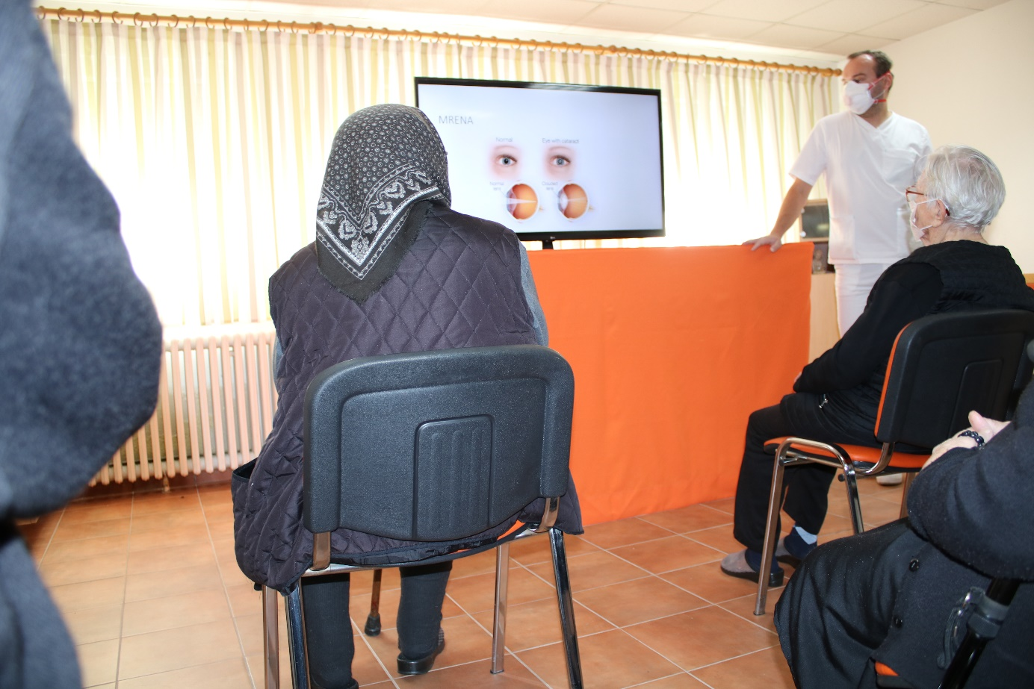

U slučaju dijagnostičke obrade, specijalističkih pregleda ili hospitalizacije korisnici su se odvozili domskim automobilom, osim nepokretnih korisnika kada se organizirao prijevoz sanitetskim vozilom.

Provodila se edukacija korisnika o bolestima i prevenciji bolesti, individualno i grupno. Grupna edukacija odvijala se prilikom održavanja predavanja prigodom međunarodnih dana određenih bolesti.

Tijekom 2021. godine obavljeno je 198 pregleda što je i prikazano u Tablici 1.

Tablica broj 11.: Pregledi u bolnici

|  |  |
| --- | --- |
| **Odlasci na preglede u bolnicu** | |
| **Mjesec** | **Broj** |
| Siječanj | 0 |
| Veljača | 9 |
| Ožujak | 13 |
| Travanj | 14 |
| Svibanj | 19 |
| Lipanj | 28 |
| Srpanj | 22 |
| Kolovoz | 16 |
| Rujan | 43 |
| Listopad | 13 |
| Studeni | 8 |
| Prosinac | 13 |
| **Ukupno** | **198** |

Tablica 2. prikazuje ukupan broj hospitaliziranih korisnika u 2021. godini.

Tablica broj 12.: Hospitalizacije

|  |  |
| --- | --- |
| **Hospitalizacije** | |
| **Mjesec** | **Broj** |
| Siječanj | 5 |
| Veljača | 1 |
| Ožujak | 6 |
| Travanj | 6 |
| Svibanj | 3 |
| Lipanj | 9 |
| Srpanj | 6 |
| Kolovoz | 7 |
| Rujan | 3 |
| Listopad | 5 |
| Studeni | 3 |
| Prosinac | 2 |
| **Ukupno** | **56** |

Tijekom 2021. godine svakodnevno se redovito provodila zdravstvena njega pokretnih, polupokretnih i nepokretnih korisnika, 5x dnevno te prema potrebi. Provodili su se postupci prevencije komplikacija dugotrajnog ležanja.

Sterilizacija zavojnog materijala i instrumenata se redovito vršila.

Tablica broj 13.: Previjanje

|  |  |  |  |  |
| --- | --- | --- | --- | --- |
| Previjani korisnici | | | | |
|  | Dekubitus | Ulcus | Akutne rane | Ukupno |
| Siječanj | 4 | 1 | 4 | 9 |
| Veljača | 7 | 1 | 3 | 11 |
| Ožujak | 9 | 1 | 3 | 13 |
| Travanj | 8 | 1 | 3 | 12 |
| Svibanj | 5 | 1 | 3 | 9 |
| Lipanj | 8 | 1 | 3 | 12 |
| Srpanj | 8 | 1 | 4 | 13 |
| Kolovoz | 11 | 1 | 4 | 16 |
| Rujan | 10 | 3 | 2 | 15 |
| Listopad | 10 | 3 | 2 | 15 |
| Studeni | 10 | 2 | 1 | 13 |
| Prosinac | 13 | 2 | 1 | 16 |

U 2021. godini obavljeno je 4154 kupanja. Tablica 4. prikazuje ukupan broj kupanja kroz godinu, u obzir treba uzeti da su neki korisnici bili hospitalizirani ili odsutni, te da se neki samostalno kupaju.

Tablica broj 14.: Kupanje

|  |  |
| --- | --- |
| Broj okupanih korisnika | |
| Siječanj | 350 |
| Veljača | 312 |
| Ožujak | 316 |
| Travanj | 356 |
| Svibanj | 332 |
| Lipanj | 331 |
| Srpanj | 379 |
| Kolovoz | 344 |
| Rujan | 366 |
| Listopad | 341 |
| Studeni | 321 |
| Prosinac | 406 |
| Ukupno: | **4154** |

Broj ordiniranih antibiotika 2021.g. je 124, a najčešće ordinirani antibiotik Klavocin. Antibiotska terapija je ordinirana od liječnika opće prakse ili liječnika specijaliste.

Tablica 5. prikazuje ukupan zbroj korisnika s kateterom. Prikazani su svi korisnici koji su u domu ili su preminuli. Kateter se mijenja svaka 3 tjedna ili po potrebi, a urinarna vrećica svakih 4-5 dana, aktivno se promjena radi za 8 korisnika, dok su ostali po preporuci liječnika specijaliste prestali nositi kateter zbog poboljšanja zdravstvenog stanja.

Tablica 15.: Katetri

|  |  |  |  |
| --- | --- | --- | --- |
| Broj korisnika s kateterom 2021. | | | |
| Spol | Živih | Umrlih | Ukupno: |
| M | 4 | 2 | 6 |
| Ž | 4 | 10 | 14 |
| Ukupno: | 8 | 12 | **20** |

Kod većine korisnika je prisutan multimorbiditet. Tablica 6. prikazuje broj oboljelih korisnika od najčešćih kroničnih bolesti u 2021. godini.

Tablica broj 16.: Kronične bolesti

|  |  |
| --- | --- |
| **Kronične bolesti** | |
| Hypertensio art | 97 |
| Cardiomyopathia | 23 |
| Diabetes mellitus typ 2 | 30 |
| St post CVI | 48 |

Grafikon broj 3.: Prikaz udjela najzastupljenijih kroničnih bolesti

Tablica broj 17.: Prikazuje ukupan broj preminulih korisnika u 2021. g.

|  |  |  |  |  |
| --- | --- | --- | --- | --- |
| Preminuli korisnici 2021.g. | | | | |
|
|  | Dom | OŽBPŽ | Drugdje | Ukupno |
| Siječanj | 3 | 0 | 0 | 3 |
| Veljača | 1 | 2 | 0 | 3 |
| Ožujak | 4 | 0 | 0 | 4 |
| Travanj | 7 | 4 | 0 | 11 |
| Svibanj | 1 | 1 | 0 | 2 |
| Lipanj | 1 | 3 | 0 | 4 |
| Srpanj | 0 | 2 | 0 | 2 |
| Kolovoz | 4 | 2 | 0 | 6 |
| Rujan | 5 | 2 | 0 | 7 |
| Listopad | 5 | 2 | 0 | 7 |
| Studeni | 5 | 1 | 0 | 6 |
| Prosinac | 2 | 1 | 0 | 3 |
| Ukupno: | 38 | 20 | 0 | **58** |

Ukupno je evidentiran 221 pad korisnika, od kojih je 4 korisnika hospitalizirano u OŽBPŽ zbog prijeloma kuka te 1 korisnik zbog prijeloma ključne kosti.

Tablica broj 18.: Prikazuje ukupni broj dolazaka hitne medicinske službe.

|  |  |  |  |  |
| --- | --- | --- | --- | --- |
| HITNA MEDICINSKA POMOĆ 2021.g. | | | | |
|
|  | TIM 1 | TIM 2 | Hospitalizacija | Ukupno |
| Siječanj | 0 | 3 | 2 | 3 |
| Veljača | 1 | 0 | 0 | 1 |
| Ožujak | 0 | 3 | 0 | 3 |
| Travanj | 5 | 2 | 4 | 7 |
| Svibanj | 0 | 2 | 1 | 2 |
| Lipanj | 2 | 7 | 2 | 9 |
| Srpanj | 0 | 6 | 1 | 6 |
| Kolovoz | 1 | 6 | 5 | 7 |
| Rujan | 1 | 0 | 1 | 1 |
| Listopad | 1 | 4 | 0 | 5 |
| Studeni | 1 | 6 | 1 | 7 |
| Prosinac | 0 | 1 | 1 | 1 |
| Ukupno: | 12 | 40 | 18 | **52** |

U suradnji s dr. Gavrić obavljeno je cijepljenje korisnika, te je 69 korisnika procijepljena protiv gripe. Protiv COVID - 19 virusa procijepljenost korisnika je 100%. 84 % trećom dozom, a 16 % drugom dozom.

Zdravstvenu zaštitu vodi i organizira liječnik obiteljske medicine koji dolazi u Dom u dogovorenom terminu i po pozivu ako je potrebno.

Uzimanje materijala za laboratorijske analize: vađenje krvi, uzimanje briseva, urina i urinokultura provodi se u ambulanti Doma tri puta tjedno (utorkom, srijedom ili petkom), a za hitne i ostalim danima. Kod preoperativnih obrada i kod korisnika koji su na antikoagulantnoj terapiji, uzimani su uzorci krvi i slani na transfuziologiju OŽB PŽ.

U 2021. g redovito su se vodile evidencije: primopredaje službe, temperaturne liste, evidencija previjanja, evidencija kupanja, knjiga umrlih, knjiga kontrole tlaka, dnevnici rada, medicinska dokumentacija, knjiga odlazaka na specijalističke preglede, mjesečni plan i program rada, dnevnici kontrole GUK- a ovisnih o inzulinu, dnevnici kontrole GUK- a neovisnih o inzulinu, knjiga odsutnosti korisnika, evidencija padova, evidencija hitnih intervencija.

2.2. Fizikalna terapija

Fizioterapeutkinja je obavljala poslove prema Pravilniku o radu, prema organizaciji i sistematizaciji poslova, poštivala Etički kodeks, profesionalne standarde, djelovala unutar profesionalnih i zakonskih ograničenja, poticala prava korisnika, osigurala holistički pristup korisnicima.

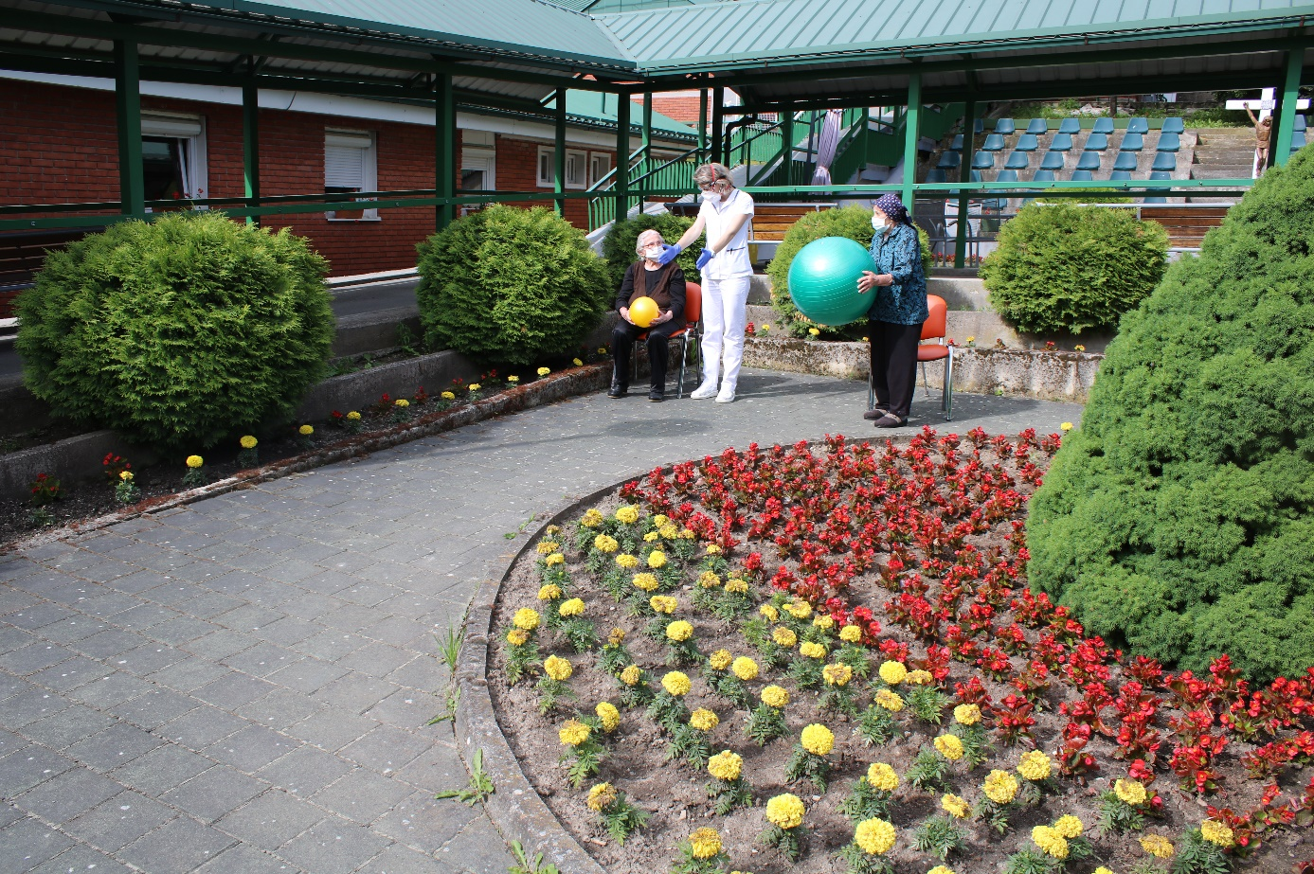

U pružanju fizioterapijske skrbi koristeći svoje znanje fizioterapeutkinja je integrirala sljedećih pet elemenata skrbi koji su dizajnirani na način da maksimaliziraju ishode pacijenta:

* pregled - proces kojim se iz povijesti bolesti pacijenta, provodeći relevantna ispitivanja izborom specifičnih testova i mjerenja prikupljaju podaci koji identificiraju postojeći potencijalni funkcionalni problem i mogućnost sudjelovanja u aktivnostima.
* evaluacija (tumačenje) rezultata pregleda pojedinca metodama analize i sinteze u okvirima kliničkog zaključivanja s ciljem definiranja olakšavajućih i otežavajućih čimbenika za optimalno funkcioniranje čovjeka.
* fizioterapeutska dijagnoza - proizlazi iz pregleda i evaluacije i predstavlja ishod kliničkog zaključivanja. Može biti izražena u smislu poremećaja pokretanja ili može obuhvaćati kategorije poput: oštećenja, ograničenja pokretljivosti ili sposobnosti/onesposobljenosti.
* prognoza - određuje razinu optimalnog poboljšanja koje može biti postignuto i potrebno vrijeme da se dostigne određena razina osposobljenosti.
* intervencija - postupak koji se primjenjuje i prilagođava prema potrebama unaprijed dogovorenih ciljeva. U tu svrhu intervencija može uključiti: koordiniranu komunikaciju, dokumentaciju, edukaciju pacijenta, direktnu intervenciju kao što su: terapeutske vježbe, fizioterapeutski postupci kod rana, mehanički i drugi fizikalni čimbenici, funkcionalni trening, tehnike disanja, terapiju pokretom (uključujući biofeedback), respiratornu fizioterapiju (uključujući položajnu drenažu, vježbe disanja i respiratorne muskulature s pomagalima i bez njih, masažne tehnike i tehnike limfne drenaže, manualnu fizioterapiju (uključujući ortopedsku manualnu terapiju, facilitacijske metode) kako bi se postigli dogovoreni ciljevi i izazvala pozitivne promjene u korisnika dosljedno s dijagnozom i prognozom.

Fizikalna terapija se bazira na liječenju i rehabilitaciji koristeći fizikalne agense, a najčešće se provodila kineziterapija, elektroterapija, termoterapija, krioterapija, a prema potrebi i masaža.

U procesu vježbanja kombinirale su se individualne i grupne vježbe uz rekvizite i sve druge stvari koje mogu pomoći u nadogradnji i maksimalizaciji pokreta. Individualni tretman se provodio u trajanju od 30 do 45 min, a grupne vježbe u trajanju od 30 min.

Grupni rad se održavao 2 puta tjedno, ali zbog epidemiološke situacije broj korisnika je bio ograničen u zatvorenom prostoru, max. 5 osoba. Grupne vježbe su provedene na A objektu u vremenskom periodu od 9:30 do 10:00, na B objektu u vremenskom periodu od 08.00 do 08:30., na C objektu u vremenskom periodu od 9:00 – 09:30, uz poštivanje svih epidemioloških mjera.

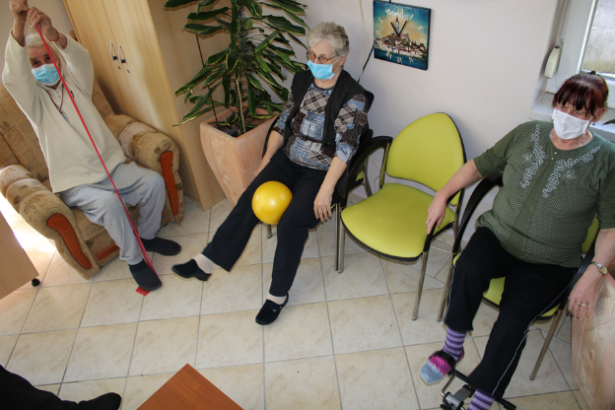

Tablica broj 19.: Grupne vježbe po mjesecima – broj korisnika na vježbama

|  |  |  |  |
| --- | --- | --- | --- |
| MJESEC | A OBJEKT | B OBJEKT | C OBJEKT |
| SIJEČANJ | / | / | / |
| VELJAČA | / | / | / |
| OŽUJAK | 15 | 5 | 4 |
| TRAVANJ | 20 | 14 | 6 |
| SVIBANJ | 21 | 15 | 5 |
| LIPANJ | 21 | 15 | 5 |
| SRPANJ | 27 | 16 | 8 |
| KOLOVOZ | / | / | / |
| RUJAN | 16 | 10 | 5 |
| LISTOPAD | 29 | 14 | 8 |
| STUDENI | 20 | 11 | 9 |
| PROSINAC | 24 | 16 | 8 |

Rad u grupi pomaže pri motivaciji i podizanju korisnika na što veću uključenost u proces vježbanja i samim time se postiže bolji i učinkovitiji krajnji rezultat.

Kod nepokretnih pacijenata provodila se položajna drenaža, često mijenjanje položaja uz vježbe disanja za sprječavanje nastanka respiratornih komplikacija. Vježbe cirkularnosti su se provodile u ležećem, sjedećem i stojećem položaju. Pasivne vježbe su se provodile radi očuvanja cirkularnosti i prevencije komplikacija dugotrajnog ležanja.

Provedena je škola hoda, program vježbanja sadrži vježbe posture, koordinacije, tehniku učenja održavanja ravnoteže u stojećem položaju, snaženje mišića zdjeličnog obruča te mišića stabilizatora trupa. Korisnici hodaju uz pomoć ortopedskih pomagala: štake, štapovi, hodalice; ovisno o stanju pokretljivosti.

Transferi sa kreveta na kolica su se obavljali svakodnevno, uz dogovor sa korisnicima. Što većom vertikalizacijom korisnika se sprječavaju komplikacije dugotrajnog ležanja i povećava se njihova uključenost u životno okruženje.

Individualni tretman obuhvaća vježbe za povećanje snage i mobilnosti, uključuje i primjenu termoterapije i krioterapije za smanjenje boli. Od elektroterapijskih procedura se koristio TENS za izrazit stimulans živčanih vlakana.

Tehnike limfne drenaže i masažne tehnike su se primjenjivale prema potrebi, za smanjenje spazma i edema.

Zajedničko svim tehnikama rada je održavanje i poboljšanje postojećeg stanja, potrebno je motivirati korisnike na što veću uključenost u rad kako bi krajnji rezultat bio učinkovitiji.

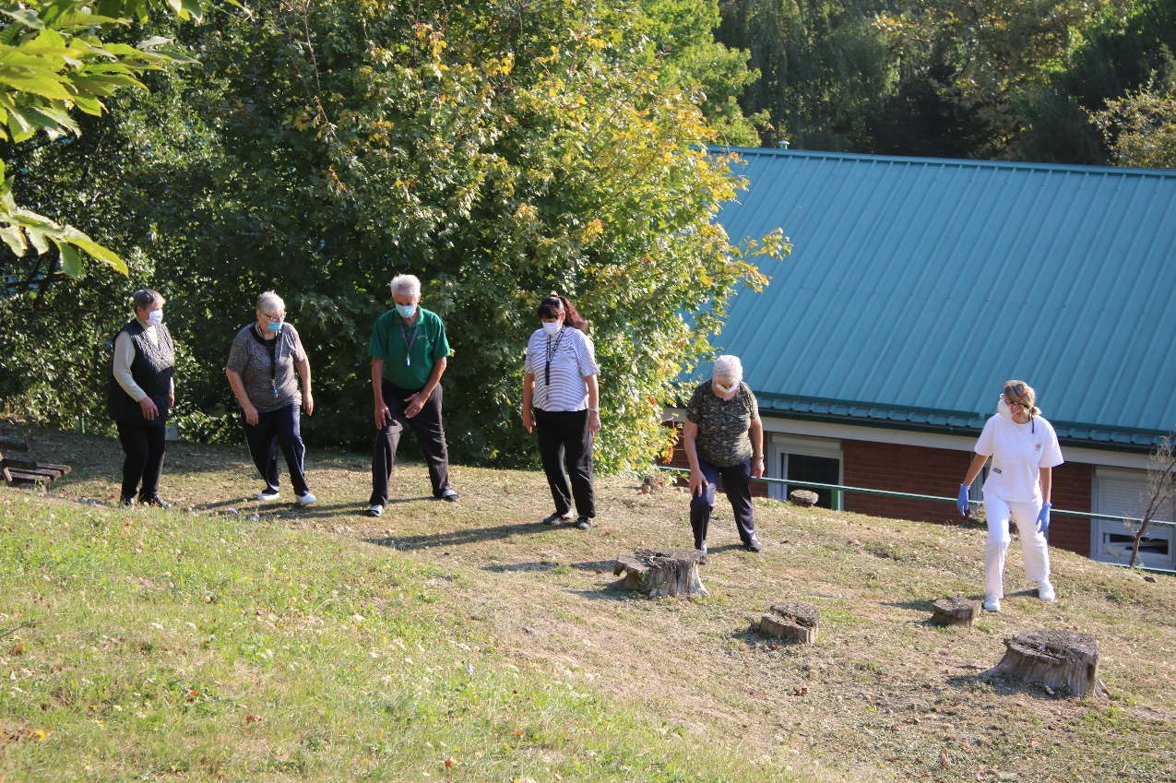

1. Odjel prehrane i pomoćno tehničkih poslova

U okviru Odjela obavljali su se  poslovi osmišljavanja jelovnika, pripreme i serviranja obroka, održavanja higijene posuđa, prostora kuhinje i blagovaonice. Zatim čišćenje i održavanje čistoće u sobama korisnika, zajedničkih prostorija Doma. Održavanje zelenih površina i nabava prehrane i potrošnog materijala kao i skladištenje istog.

Tablica broj 20.: Zaposleni u odjelu prehrane i tehničkih poslova

|  |  |  |  |
| --- | --- | --- | --- |
| **Naziv radnog mjesta** | Broj zaposlenih radnika | Muško | Žensko |
| Kuhar | 4 | 2 | 2 |
| Pomoćni radnik u kuhinji | 6 | - | 6 |
| Skladištar – kućni majstor | 1 | 1 | - |
| Kućni majstor - vozač | 1 | 1 | - |
| Spremačica | 3 | - | 3 |
| Pralja rublja | 2 | - | 2 |

* 1. Prehrana

Radnici kuhinje svakodnevno su pripremali obroke za oko 130 korisnika. Od toga je bilo pripremano oko 30-ak dijetalnih obroka koje dijelimo na žučne i dijabetičke obroke. Svakodnevno se pripremalo i 5 do 10 kašastih obroka, ovisno o potrebi, a osobita pozornost pridavala se sanitarno-higijenskoj kontroli namirnica, osoblja i prostora. Prilikom pripreme obroka posebno se skrbilo o higijenskoj ispravnosti namirnica i njihovoj kvaliteti po standardima HACCP-sustava.

Svakih šest mjeseci, radnici Zavoda za javno zdravstvo Požeško – slavonske županije kontrolirali su Mikrobiološku čistoća objekta. Uzimali su se brisevi sa opreme, uređaja, pribora, posuđa i ruku radnika koji rade na pripremi hrane. Također se vršilo ispitivanje mikrobiološke ispravnosti uzoraka hrane i ispitivanje zdravstvene ispravnosti vode. Uzorci se uzimaju naizmjenično. Zadnje uzimanje uzoraka bilo je u kuhinji 06. 12. 2021. godine. Svi predani uzorci briseva pribora, radnih površina te ruku radnika zadovoljavali su odredbe Pravilnika o higijeni hrane ( N.N., Sl. list RH br. 99/07) i Pravilnika o učestalosti kontrole i normativima mikrobiološke čistoće u objektima pod sanitarnim nazorom (N.N. Sl. list RH br. 137/09), te Zakona o zaštiti pučanstva od zaraznih bolesti (N.N. Sl. list RH br. 79/07,113/08,43/09). Kontrolirani uzorci hrane zadovoljavali su odredbe Zakona o higijeni hrane mikrobiološkim kriterijima za hranu (N.N.br. 81/13) te Priloga I. Poglavlja 1. Uredbe (EZ) br. 2073/2005.

Rad u kuhinji se odvijao u 12-satnim smjenama ili 8-satnim smjenama. Hrana se servirala tri puta dnevno i to: doručak, ručak i večera. Po jelovniku su predviđeni i međuobroci za dijetalnu prehranu, ali tijekom godine ni jedan korisnik nije iskazao potrebu za istim. Higijenu blagovaonice obavljaju pomoćni radnici u kuhinji. Svakodnevno se pere i dezinficira bijelo posuđe, te pribor za jelo. Dostavu i podjelu hrane na stacionar obavljaju njegovateljice, a dostavu obroka u sobe korisnika Doma, gdje hranu konzumiraju slabije pokretni korisnici, te privremeno bolesni obavljaju radnici kuhinje. Broj takvih korisnika je između 35-40. U restoranu se poslužuje oko 35 korisnika. Po pitanju boravka osoba u restoranu, primjenjivale su se Preporuke i mjere donesene od strane Zavoda za javno zdravstvo, a zbog sprječavanja širenja zaraze virusa COVID-19 većim su dijelom godine svim korisnicima dostavljani obroci u sobe.

Prema HACCP-sustavu svi radnici imaju dodatna zaduženja oko prijema namirnica, pripreme hrane, održavanja prostora i osobne higijene i dužni su voditi evidencije o svemu učinjenom tijekom smjene, tj. popunjavati kontrolne liste. Taj sustav zahtjeva stalne edukacije. Svi radnici imaju valjana Uvjerenja o položenom higijenskom minimumu.

Jelovnik izrađuje Komisija za izradu jelovnika jednom mjesečno u skladu sa propisanim normativima, a također se vodila briga i o potrebama i željama korisnika. Članovi Komisije za izradu jelovnika i nadalje su:

* glavna kuharica,
* voditelj Odjela zdravstvene brige i njege,
* liječnik opće prakse
* skladištar,
* socijalna radnica/radnik Doma i
* jedan korisnik.

Primjerak jelovnika daje se korisnicima na uvid na način da se izvjesi na oglasnu ploču koja se nalazi u blagovaonici.

Podjela obroka vršila se prema slijedećem rasporedu:

-doručak od 07:30-08:30 sati

-ručak od 12:00-13:00 sati

-večera od 17:30-18:30 sati.

Ovisno o vrsti živežnih namirnica nabava se vršila:

- dnevno - kruh, mlijeko, svježe mlijeko, meso, povrće

- tjedno – svježe meso, jaja, margarin

- mjesečno -  brašno, šećer, ulje

Mlijeko se naručivalo 3 puta tjedno.

Također su u 2021. godini učinjene 4 akcije dezinfekcije, deratizacije i dezinsekcije kuhinje, kao i svih ostalih prostora Doma. DDD – mjere je izvršila Služba za dezinfekciju, dezinsekciju i deratizaciju Zavoda za javno zdravstvo Požeško – slavonske županije. O navedenim mjerama postoje zapisnici i plan DDD mjera.

Osim svih navedenih poslova, radnici kuhinje su  svojim radom pridonijeli  u proslavama dana Sv. Valentina, Maskenbala, Uskrsa, Martinja, Dana Sv. Nikole, Božića i sličnih proslava i to na način koji je njima primjeren - prigodnim jelovnikom za određenu proslavu. Uz sve navedeno vodilo se računa o kulinarskoj obradi i pripremi namirnica i serviranju obroka, a sve s ciljem da usluge koje obuhvaćaju stanovanje i prehranu budu maksimalno prilagođene korisnicima koji žive u Domu. Kad god su Upute za sprječavanje i suzbijanje epidemije COVID-19 za pružatelje socijalne usluge smještaja za starije osobe i osobe s invaliditetom u sustavu socijalne skrbi dozvoljavale, kuhari su pripremili tortu za rođendane korisnika. Tako smo u 7. mjesecu imali roštiljadu u krugu Doma, na otvorenom, a ujedno i proslavu rođendana korisnika rođenih u tom mjesecu.

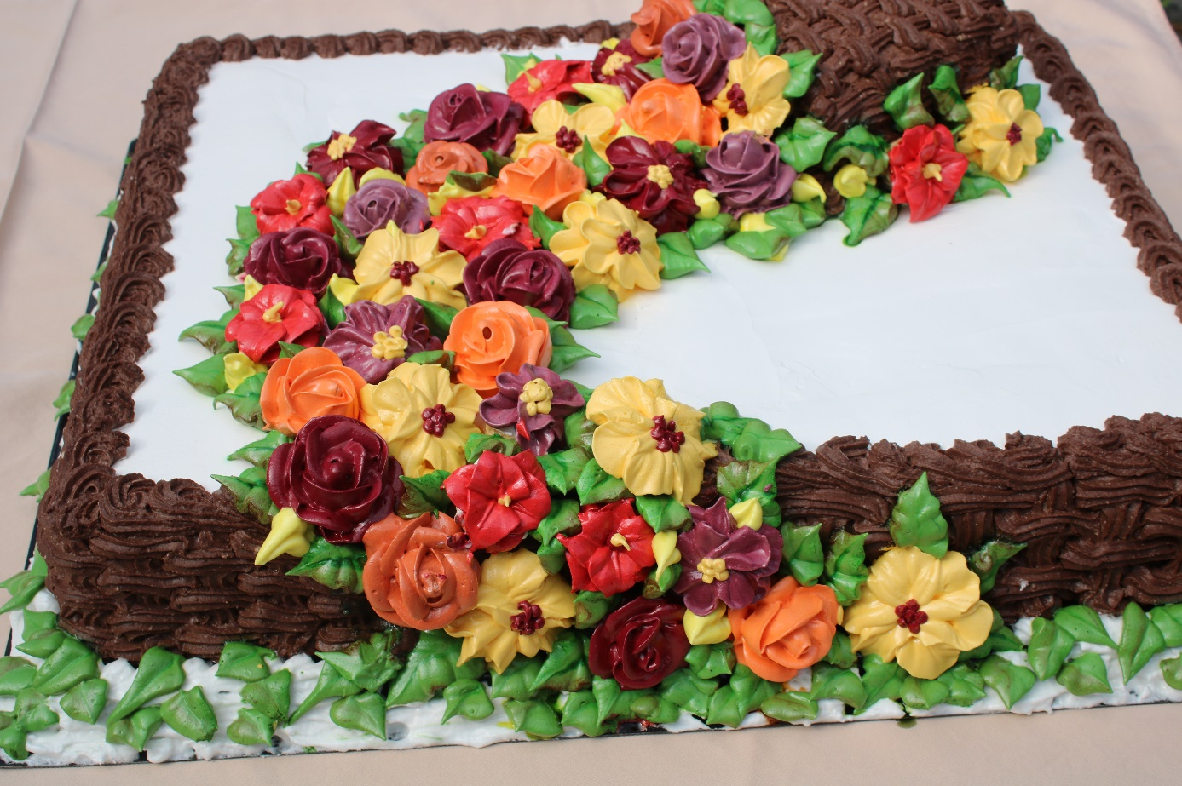

U 2021. godini skuhano je oko 142 700 obroka, a najzastupljenije su bile sljedeće namirnice:

Tablica broj 21.: Namirnice utrošene u 2021. godini

|  |  |
| --- | --- |
| Naziv namirnice | Ukupna količina 2021. god. |
| Kruh | 16030 kom |
| Mlijeko | 12120 L |
| Jaja | 17650 kom |
| Piletina | 1414,49 kg |
| Riba – razna, ukupno | 436,80 kg |
| Riba konzerva | 1401 kom |
| Svinjetina - razna | 2958,10 kg |
| Junetina - razna | 1001,24 kg |
| Krumpir | 5715 kg |
| Maslac 20 gr | 14175 kom |
| Mliječni namaz 70 gr | 4080 kom |
| Brašno | 1593 kg |
| Šećer | 1241 kg |
| Ulje | 886 L |
| Grah | 380 kg |
| Banana | 847 kg |
| Naranča | 530 kg |
| Lubenica | 360 kg |
| Mandarine | 230 kg |
| Nektarina | 90 kg |
| Grožđe | 160 kg |
| Kivi | 77 kg |
| Jabuka | 1020 kg |
| Jogurt | 3913 kom |
| Kupus svježi | 1953,15 kg |
| Gris kukuruzni | 471 kg |
| Tijesto | 800,50 kg |
| Juhe – razne | 175 kom |
| Lino lada 30 gr | 1928 kom |
| Grašak smrznuti | 240 kg |
| Mahune smrznute | 270 kg |

Potrošnja namirnica usklađena je sa Odlukom o standardima materijalnih troškova – prehrane korisnika  u ustanovama socijalne skrbi.

Tijekom zaprimanja robe obavezno se provjeravao rok upotrebe istaknut na deklaraciji, kvaliteta namjenske ambalaže, senzorska svojstva kao i kvaliteta namirnica. Kod prijema svježih namirnica mjerila se temperatura prihvata. Roba je skladištena prema naznačenoj temperaturi na deklaraciji. Temperatura na hladnjacima i zamrzivačima se svakodnevno mjerila i upisivala u evidencijski list. Vodila se briga o nabavi takozvane suhe robe, te se ista skladištila u skladištu živežnih namirnica, vodeći pri tome brigu da u skladištu uvijek ima optimalna količina robe, a roba se izdavala FIFO rotacijom.

Glavna kuharica surađivala je sa socijalnim radnikom/radnim terapeutom i sa glavnim medicinskim tehničarem po pitanjima koja su vezana uz premještaj korisnika u blagovaonici, upoznavanje novih korisnika s osobljem kuhinje, itd.

* 1. Pomoćno – tehnički poslovi

Kad god je bilo moguće, spremačice i pralje rublja radile su od 07 – 19 sati, a ponekad od 06 – 14 sati. Skladištar i kućni majstor - vozač radili su od ponedjeljka do petka od 07 – 15 sati.

Spremačice su bile zadužene za održavanje čistoće spavaonica, hodnika, sanitarnih prostorija, čajnih kuhinja i svih zajedničkih prostorija. Osim navedenih poslova brinule su o mijenjanju posteljine i odvoženju posteljnog rublja na pranje u praonicu. Posteljno rublje na Objektima ''A'' i ''B'' prano je svaka dva tjedna, a po potrebi i češće, a posteljno rublje sa stacionara svakodnevno. Osobno rublje korisnika pralo se  jednom u tjednu,  prema ustaljenom rasporedu, desna strana Objekta „A“ u ponedjeljak poslijepodne i utorak prijepodne, a lijeva strana Objekta „A“ u utorak poslijepodne i srijedu prijepodne, dok se privatno rublje korisnika s Objekta „B“ pralo srijedom poslijepodne i četvrtkom. Zavjese i deke su prane dva puta u godini, a  po potrebi  i više. Podovi u sobama korisnika prani su svakodnevno, a generalno spremanje soba obavljalo se dva puta godišnje, prilikom dolaska novog korisnika i kada god bi postojala potreba. Naročito se vodila briga o racionalnoj potrošnji sredstava za pranje i dezinfekciju. Također, prilikom dolaska novog korisnika na smještaj soba je generalno pospremljena i oprana.

U praonici rublja tijekom godine oprano je 5351perilica rublja što u konačnici čini oko 64212 kg rublja. U praonici rublja potrošeno je u prošloj godini:

-         Destilirana voda   475 L -         Deterdžent za pranje rublje    500 kg.

U praonici rublja imamo tri velike industrijske perilice rublja i jednu kućnu, te tri velike sušilice rublja. Za pranje u velikim perilicama rublja koriste se tekuća sredstva tvrtke „Saponia“ d.d., a u 2021. godini su potrošene sljedeće količine tekućeg sredstva za pranje rublja, pakirano u burad od 60 L:

Tablica broj 22.: Prikaz utrošenih sredstava za pranje rublja

|  |  |  |
| --- | --- | --- |
| Sistem protex br. 1 | 5 buradi | 350 Ld |
| Sistem protex br. 2 | 2 buradi | 120 L |
| Sistem protex br. 4 | 6 buradi | 240 L |
| Sistem protex br. 6 | 3 bureta | 180 L |

Potrošene su sljedeće količine sredstava za održavanje higijene Doma:

Tablica broj 23.: Potrošnja sredstava za čišćenje u 2021. godini

|  |  |
| --- | --- |
|  | 2021. godina |
| Podin | 250 |
| Sanibad fresh | 167 kom |
| Duo aktiv | 199 kom |
| Bis za staklo | 111 kom |
| Dezisan | 80 kom |
| Vreće za smeće | 1687 set |
| Toaletni papir | 9294 kom |
| Osvježivač prostora | 313 kom |
| Arf | 55 kom |
| Papirnati ubrusi | 762 |

I u ovoj godini, uslijed infekcije Covid-19 povećana je potrošnja sredstava za čišćenje, a posebno dezinfekcijskog sredstva, dezisan. I nadalje spremačice redovito dezinficiraju Odjele, kvake, rukohvate, električne prekidače itd. Potrošni materijal (sredstva za čišćenje i higijenske potrepštine) naručivao se jednom mjesečno (oko dvadesetog u mjesecu). Materijal za održavanje naručivao se jedanput mjesečno, a po potrebi i češće (s obzirom na opseg izvođenja radova i vrstu nastalih kvarova). Skladišna evidencija se uredno vodila, a svi dokumenti su na vrijeme dostavljeni u računovodstvo. Higijena skladišnih prostora redovito se održavala.

Tehničko održavanje opreme vrše kućni majstor i skladištar. Skladištar i kućni majstor su i rukovatelji kotlovničkim postrojenjem. Skladištar je zadužen i za provedbu zaštite na radu i zaštite od požara. Radnici rade u jednoj smjeni, a u slučaju kvara dolaze i nedjeljom i praznikom. U održavanje Doma podrazumijevaju se razni sitni popravci, bojanje zidova, pregled instalacije vode i grijanja, struje, ventilacije, popravak strojeva, održavanje voznog parka itd. Također odvoze korisnike na specijalističke preglede u Opću županijsku bolnicu u Požegu.

Popis obavljenih radova:

1.      zamjena rasvjetnih tijela - 35 kom

2.      zamjena miješalica slavina na tušu i umivaonicima - 4 kom

3.      zamjena vodokotlića - 1 kom

4.      zamjena WC sjedalica - 11 kom

6.      zamjena tuš slušalica - 15 kom

7.      zamjena tuš crijeva - 11 kom

8.      zamjena tuš zavjesa - 5 kom

9.      zamjena brava i cilindara  - 8 puta

10.    odštopavanje WC školjki - 15 puta

11.    odštopavanje sifona umivaonika – 7 puta

12.    manji popravci perilica rublja - 7 kom

13.    bojanje stropova i zidova na Objektu „C“

15.    ozračivanje instalacije grijanja - 11 puta

16.    čišćenje snijega.

Popis izvedenih radova vanjskih suradnika uz nazočnost majstora u 2021. god.:

1. popravak perilice posuđa,
2. popravak perilica za rublje,
3. popravak sušilica za rublje,
4. postavljanje vrata na mrtvačnici
5. postavljanje sustava vatrodojave.

U Posudionici se mogu unajmiti različita pomagala: kreveti, kolica invalidska, kolica toaletna i štake. Na raspolaganju imamo 6 bolničkih kreveta. U 2021. godini posuđen je jedan krevet koji je tijekom godine i vraćen, a vraćen je i jedan krevet koji je posuđen prije dvije godine. U Domu je organizirano odvojeno prikupljanje otpada. Infektivni otpad i nadalje je odvozila i zbrinjavala tvrtka Excido iz Osijeka. Infektivni otpad se odvozi svakih 14 dana ili po potrebi i češće. Kartonska ambalaža i stari papir prikuplja se u kontejner i odvozi se po pozivu voditeljice tehničke službe. Ostali opasni otpad odvozi tvrtka Ecoenergy iz Slavonskog Broda. Prošle godine nismo imali potrebu odvoza električnog i elektroničkog otpada. Glomazni otpad sanirali smo u kontejner unajmljen od Komunalca d.o.o. iz Požege dok smo stare krevete sami odvezli na oporabu u tvrtku „Spinot“ d. o. o..Tablica broj 24.: Predane su sljedeće količine otpada:

|  |  |  |
| --- | --- | --- |
| **18 01 03\*** | otpad čije je skupljanje i odlaganje podvrgnuto specijalnim zahtjevima radi prevencije infekcije | 765,5 kg |
| **18 01 09** | lijekovi koji nisu navedeni pod 18 01 08 | 1,2 kg |
| **17 04 05** | željezo i čelik | 405 kg |
| **15 01 04** | ambalaža od metala | 88 kg |
| **20 03 07** | glomazni otpad | 700 kg |
| **15 01 01** | ambalaža od papira i kartona | 1900 kg |

Za održavanje zelenila u Domu i oko Doma zaduženi su kućni majstor i skladištar.

Obavljeni su redovni mjesečni servisi dizala. Izvršeni su redovni pregledi sredstava za rad od strane Zaštitainspekt d.o.o., kako se većina strojeva pregledava svake tri godine za 2021. godinu je bio potreban pregled električne instalacije, panik rasvjete i vanjske hidrantske mreže što su radnici Zaštitainspekta i obavili u propisanom roku. Za sva ispitivanja su izdani Zapisnici o pregledu i Uvjerenja o ispravnosti koji se nalaze kod voditeljice tehničke službe.

Izvršeno je redovito godišnje ispitivanje i pregled dimnjaka, kotlovnice, punjenje i atestiranje vatrogasnih aparata, servisiranje plinskih plamenika, čišćenje kuhinjskih napa i ventilacija, servisiranje klima

Vozni park uredno je i redovno održavan. Registracije vozila su obavljene:

-         Renault Kangoo       17. 09. 2021.

-         Renault Megane       25. 07. 2021.

-         Renault Trafic          26. 10. 2021.

 Voditeljica tehničke službe objedinjuje i organizira rad te obavlja konkretne poslove:

- dogovara poslove vezane za tehničko održavanje zgrade i opreme i kontrolira izvedene radove,

- predlaže mjere iz područja zaštite od požara, kontrolira ispravnost opreme i naručuje propisane kontrole ispravnosti i potrebne ateste,

- prati i evidentira zbrinjavanje neopasnog i opasnog otpada te o tome sastavlja izvještaje Agenciji zaštite okoliša,

- vodi brigu da se na vrijeme obavi redovita provjera zdravstvenog stanje radnika koji rade na poslovima s posebnim uvjetima,

- pravovremeno traži ponude za Ugovore koje zaključuje Dom za pojedine usluge s vanjskim suradnicima.

-surađuje s drugim voditeljima odjela.

Unutarnji nadzor nad radom svih službi proveden je u veljači i kolovozu 2021. godine.

Iza svega navedenog proizlazi da je za ostvarenje planova i programa rada potrebna iznimno visoka međusobna suradnja svih radnika, kako bi prije svega, korisnik bio zadovoljan, a planovi i programi uspješno realizirani.

R A V N A T E LJ I C A:

Mirjana Novak, magistra soc. rada

|  |
| --- |
|  |
|  |
|  |